QUINIELAS ¿AZAR O CULTURA DEPORTIVA?

Curso/s: 2º ESO |  | UD12: Estadística y probabilidad
Objetivos didácticos | Asimilar y usar la noción de azar y probabilidad
 | Estructurar y estudiar las posibilidades de una situación
 | Organizar la información estadística en tablas de frecuencias
Criterios de evaluación | - Formular preguntas adecuadas para conocer las características de interés de una población y recoger, organizar y presentar datos relevantes para responderlas, utilizando los métodos estadísticos apropiados y las herramientas adecuadas, organizando los datos en tablas y construyendo gráficas, calculando los parámetros relevantes y obteniendo conclusiones razonables a partir de los resultados obtenidos. CCL, CMCT, CAA, CSC, SIEP, CEC.
 | - Utilizar herramientas tecnológicas para organizar datos, generar gráficas estadísticas, calcular parámetros relevantes y comunicar los resultados obtenidos que respondan a las preguntas formuladas previamente sobre la situación estudiada. CCL, CMCT, CD, CAA, CSC, SIEP.
CC | Véase en cada uno de los criterios de evaluación
Proyección pedagógica | Asimilación y refuerzo |  | □ Consolidación | □ Ampliación
Nº de jugadores | Individual o parejas |  | □ GM (3-6) | □ GG (>6)
Tiempo aproximado por partida | □ < 10 min |  | 10-30 min | □ > 30 min

Las quinielas son uno de los juegos de apuestas deportivas más populares, gestionado por Loterías y Apuestas del Estado, que se basa en el Campeonato Nacional de Liga de fútbol. Es costumbre en nuestro país incluso la creación de peñas que juegan combinaciones múltiples entre varios participantes.

La teoría de juegos es una fantástica motivación para el estudio de la estadística y la probabilidad, no sólo como se ha producido históricamente para la formación de las diversas ramas de la estadística, sino también como didáctica para introducir y acercar a los estudiantes a la materia. Además, el estudio de diferentes juegos que ponen de manifiesto cómo se pueden ver tras los ojos matemáticos, incentivando la reflexión de nuestros alumnos y alumnas.

En ojos de nuestros estudiantes, la quiniela es una apuesta deportiva que, dada su simplicidad, cercanía a la cultura popular y el conocimiento de los equipos y jugadores de fútbol en cada temporada, creen posible la predicción de la mayoría de las catorce apuestas sin demasiada dificultad. En esta actividad no sólo se pretende iniciar al alumnado al mundo de la estadística y la probabilidad, sino que es una buena oportunidad para dejar en evidencia sus creencias sobre los juegos de apuestas, el conocimiento deportivo y la aleatoriedad.

En esta actividad los estudiantes deben analizar las quinielas de una liga completa (con sus 44 jornadas) y comprobar con un dado cúbico las posibles diferencias en las tablas de frecuencias de resultados reales provenientes de los encuentros deportivos y los resultados elaborados a partir del azar del lanzamiento de un dado. ¿Es más probable acertar haciendo caso de un dado? ¿Cómo se reparten los unos, equis y doses en las tablas de frecuencias en una y otra modalidad de quiniela?

El debate y la motivación por comprender las leyes del azar y el determinismo está asegurado con este tipo de actividades que son siempre enriquecedoras para nuestros estudiantes.

Referencias:

- http://es.wikipedia.org/wiki/La_Quiniela_%28Espa%C3%B1a%29

Actividad para el alumno:

En las tablas que siguen se dan los resultados obtenidos durante una temporada futbolística. Te ayudarán sin duda a precisar sus opiniones.

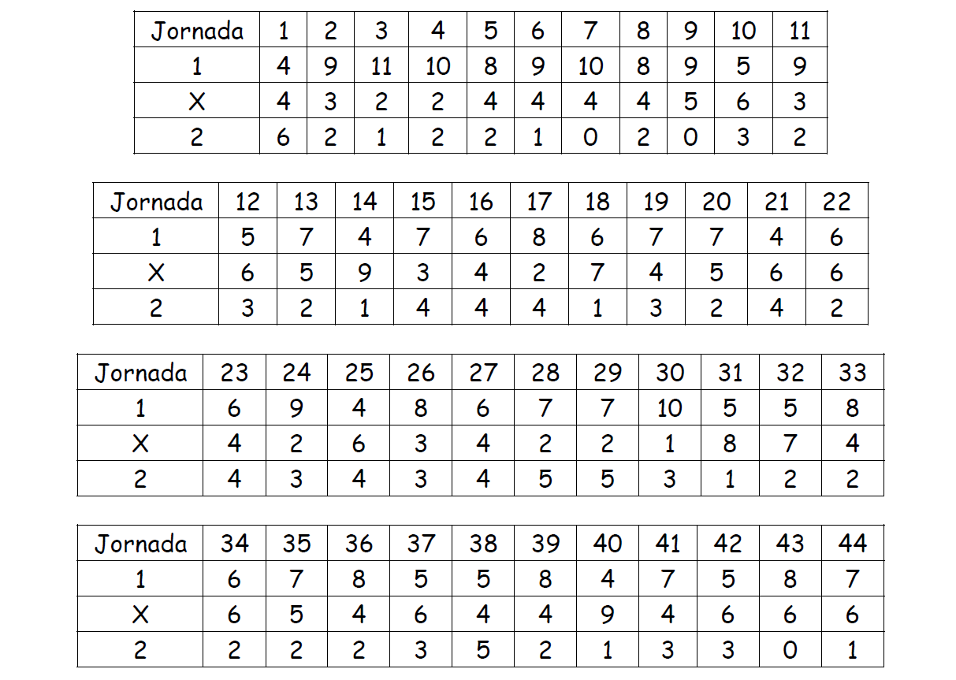

Con un dado cúbico (el típico dado de seis caras) podemos realizar simulaciones de los posibles resultados de una quiniela. Basta, por ejemplo, asignar las caras 1 y 2 al resultado “1”, las caras 3 y 4 al resultado “X” y finalmente las caras 5 y 6 al resultado de la quiniela “2”. Por ejemplo, en el lanzamiento sucesivo durante 15 lanzamientos de un dado han salido los siguientes resultados, recogidos en la siguiente tabla, y traducidos a una quiniela:

Nº dado | 2 | 5 | 1 | 3 | 5 | 1 | 2 | 4 | 6 | 2 | 4 | 1 | 2 | 3 | 6
Equivalente quiniela | 1 | 2 | 1 | X | 2 | 1 | 1 | X | 2 | 1 | X | 1 | 1 | X | 2

Utiliza un dado de hacer quinielas para construir una quiniela. Cuenta el número de unos, equis y doses. Recoge la información obtenida en tu clase. Construye una tabla de frecuencias como la siguiente:

RESULTADO | RECUENTO | FRECUENCIA
1
X
2

Compara los resultados obtenidos en tu clase con la proporción entre unos, equis y doses de los resultados de quinielas reales.

